扎根一线勇担当 党员先锋践初心

—记美鑫公司优秀共产党员杨杨
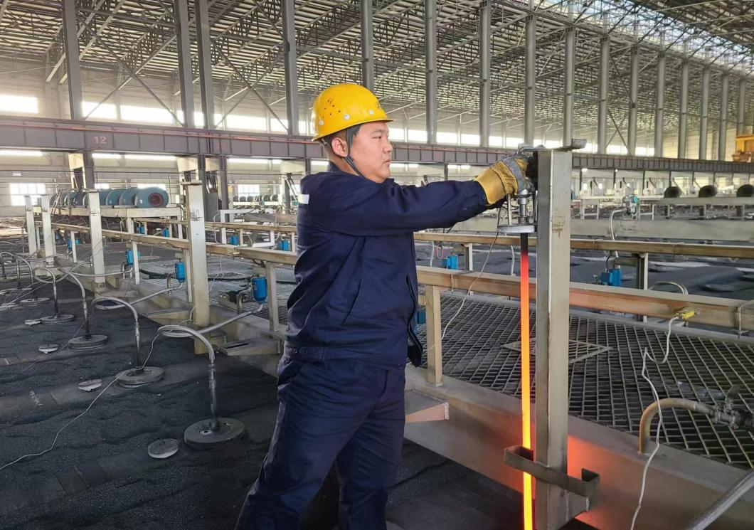
在美鑫公司阳极分公司焙烧车间，高温炙烤、机器轰鸣是这里的常态。杨杨已在这里坚守了十三年，身兼焙烧车间党支部委员与运行三班班长双重职责，统筹党务、生产、班组管理等多项工作。多年来，他个人多次获评美鑫公司“优秀共产党员”称号，班组先后获得陕西省机械冶金建材系统“优秀班组”、铜川市“梦桃式班组”等荣誉。
一、党建引领聚合力，务实笃行践初心
焙烧车间实行四班三倒，职工集中学习的时间难以保证，他便把学习内容化整为零，利用班前会、设备巡检间隙，把上级精神和企业生产部署用大白话讲给大家听，确保信息不断线。在党务基础工作中，他严谨细致，规范完成党员信息台账更新、党费收缴及资料归档等工作。坚持与班组成员谈心，谁家有难处、谁有思想疙瘩，他都主动靠上去聊一聊、帮一帮，及时疏导负面情绪，在班组内逐渐形成了有问题摊开说、有活儿抢着干的氛围。
- 守牢安全环保底线，深挖技改降本潜力
杨杨将安全管理置于班组工作首位，统筹五大岗位建立全流程闭环巡检机制。每日上岗，他必带头排查天然气管道、消防器材及净化除尘设备，严格执行“一会一卡一宣誓”班前制度，将当日的作业风险和防控措施交代得明明白白。面对高空、动火等高危作业，他严守“无票不施工”铁律，全程驻场监护。汛期他带头落实排水渠“雨前排查、雨中巡查、雨后复查”全流程管控，带领班组实现连续多年“零安全事故”。
杨杨凭借十余年现场调温经验，反复试验调整升温曲线，精细调节喷嘴开度和供气参数，2025年能耗降幅达10.26%。针对多规格炭块加工需求，他主动梳理反馈设备运行中的实际问题，配合车间完成限位和控制系统改造，实现炭块规格一键切换，有效提升了作业效率。日常中，他带着班组职工从废旧阀门、真空泵、夹具等零部件上“找活干”，能修的绝不领新的，一点点抠出降本空间。
三、精细管理带队伍，扎根一线显担当
班组覆盖全工种，职工年龄、技能水平参差不齐。每逢抢修、夜班等苦活累活，他总是自己先顶上去，用实际行动给班组成员做表率。他手把手教年轻人查隐患、操作设备，经他带教的青年职工中已有多人考取初、中级职业技能证书，逐步成长为车间技术骨干。生活中，他把班组成员的冷暖放在心上，谁生病住院了他主动去家里看看，班组里有了分歧他第一时间居中调解，在他的带领下，综合生产业绩常年稳居车间前列。
炉台淬炼初心，实干彰显担当。十余年来，杨杨扎根焙烧一线，以党建凝聚合力、以刚性管控守住底线、以工艺技改创造效益、以务实作风带好队伍，用日复一日的坚守与实干，践行着一名基层党员的初心使命。

投稿人：焙烧车间 赵珊
2026年7月23日

